**Успешная практика «Четыре занимательные Я»**

Цели: поддержка разнообразия детства, создание социальной ситуации развития и  **условий** для свободного выбора детьми деятельности

Участники: МБДОУ Степновский детский сад «Колосок.

Территориальный охват: п. Степной.

Нормативно-правовая основа:

 - Закон РФ «Об образовании в РФ» от 29 декабря 2012 г. N 273-ФЗ.

- Приказ МИНОБРНАУКИ РФ от 17 октября 2013г. №1155 «Об утверждении ФГОС ДО»

- ФГОС ДО

- Положение об организации самостоятельной деятельности воспитанников в МБДОУ Степновский детский сад «Колосок»

- Порядок организации самостоятельной деятельности детей занимательное дело «Играю Я», «Сам Я» МБДОУ Степновский детский сад «Колосок».

- Порядок организации творческих мастерских, занимательное дело «Творю Я» МБДОУ Степновский детский сад «Колосок».

- Порядок организации занимательного дела «Дружу Я» МБДОУ Степновский детский сад «Колосок».

Начало работы: 2015г.

Краткое описание:

Система работы по данному направлению представлена в виде занимательных дел «Четыре занимательные Я», для которых определенно время в режиме дня. Каждому делу определен один из дней в недели.

**Понедельник - занимательное дело «Играю Я».**

**Когда:** каждый понедельник с 15.30 до 19.00

**В чём заключается:** Организуется один раз в неделю в понедельник, после сна и до ухода домой, участники дети всех возрастных групп, межгрупповое, разновозрастное взаимодействие, свободная игровая деятельность детей объединенных по разновозрастному принципу

**Условия:**

1. Соблюдение правил той группы, с которой происходит взаимообмен.

2. При объединении детей разных возрастов учитывать интересы и желания детей.

3. Дети не заинтересованные предложенной игрой в неделю «любимая игрушка моей семьи» занимаются свободной игровой деятельностью.

**Вторник – занимательное дело «Дружу Я»**

**Когда:** каждый **вторник** с 16.00 до 17.00

**В чем заключается**: в этот день организуется совместная деятельности с «гостем» группы, который знакомит детей с особенностями своей профессии, либо с традициями и обычаями своей семьи.

**Условия:**

Вся работа с родителями осуществляется в 3 этапа:

**1 этап:** в начале года на первом родительском собрании составляется перспективное планирование в соответствии с тематическим планом ДОУ, в рамках определения темы деятельности, какой из родителей может поучаствовать в образовательном и воспитательном процессе.

**2 этап:** Вторая встреча происходит за 2-3 дня до посещения родителя группы, обговаривается форма организации (игра, мастер – класс, продуктивная деятельность, познавательная деятельность), необходимые материалы и оборудование, которое может предоставить ДОУ.

**3Этап:** Сама совместная деятельность.

Проходит эта совместная деятельность в каждой группе один раз в неделю во второй половине дня по вторникам. «Гость» группы знакомит детей с особенностями своей профессии, с традициями и обычаями своей семьи, проводит игровую деятельность с детьми, продуктивные виды деятельности, мастер- класс:

Использование такой формы работы переводит родителей  из «зрителей» и  «пассивных наблюдателей» в активных  участников   образовательного и воспитательного процесса детей.

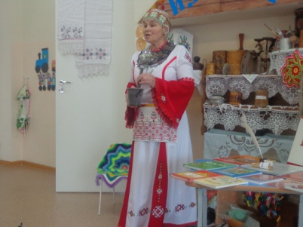 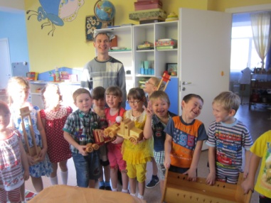 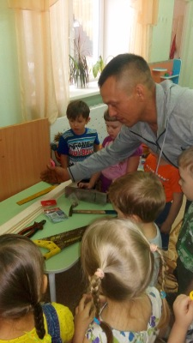

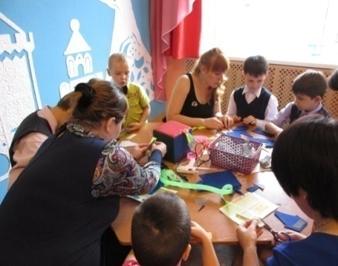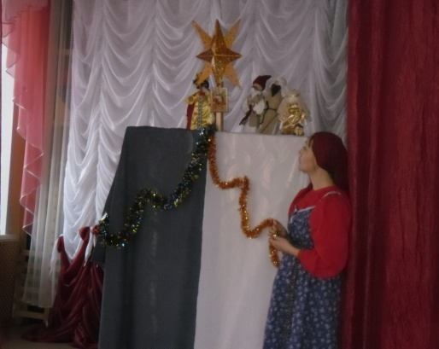

[**http://kolosok12.ucoz.ru/index/metodicheskaja_kapilka/0-193**](http://kolosok12.ucoz.ru/index/metodicheskaja_kapilka/0-193)

**Среда - занимательное дело «Сам Я».**

**Когда:** каждуюсреду с 16.00 до 17.00

детям предлагается свободно передвигаться по ДОУ, посещая заранее обговоренные с детьми студии и их расположение, где детям предлагаются различное атрибуты, оборудование и предметы для организации самостоятельной деятельности.

**Условия:** 1. Детям предварительно выдаются сопроводительные листы, в которых ребенок синим цветом закрашивает клетку с логотипом той студии, которую он посетил, педагогом заранее выставляется число, что позволяет определить востребованность определенных студии и внести изменение в среде в невостребованных студиях, а также определить интересы детей к определённому виду деятельности.

1. По итогам воспитателем проводиться обсуждение деятельности.

**Студии:** 1. ***«Книголюб»*** - детская библиотека (знакомство с книгой; решение схем, головоломок, ребусов; алгоритмы создания моделей; настольные игры; сломанные игрушки, которые возможно починить детям; посылки с письмами-схемами, просматривание научного кино на проекторе).

***2. «Песок и вода»*** - различные игры, опыты и эксперименты с водой и песком. Помощники схемы при проведении опытов, нетрадиционное рисование на песке и воде.

***3. «Знаток ПДД»*** игра с настенным понно, автодорогой, автогородком – всё оснащено передвижными знаками и светофорами, можно конструировать свой городок.

***4. «Юный инженер – конструктор».*** Деятельность с различными видами конструкторов. Возможно с применением схем.

***5. «Здоровья»*** деятельность на тренажерах, дидактические игры, работа с обучающими панелями, изготовление атрибутов, предметов для профилактики здоровья.

***6. «Знаешь сам, покажи другому»*** (волонтерство)организуется только с детьми подготовительных групп, так как эти дети уже на более достаточном уровне могут выстраивать свою деятельность и поэтому смогут спланировать и деятельность с младшими дошкольниками.

**Правила:** 1. В одной студии, одновременно, может работать не более 10 человек

1. При работе в студиях нельзя громко разговаривать, что может помешать другим детям.
2. Нельзя отбирать предметы и атрибуты у тех детей, которые уже занимаются с ними.
3. Можно сменять посещение одной студии на другую, но не более двух.
4. Для организации деятельности в студиях можно пользоваться моделями – схемами.
5. Нельзя портить продукт деятельности другого ребенка.

За нарушение правил ребенку в сопроводительный лист вносится нарушение в виде круга красного цвета, за которое ребенок лишается возможности посещать данную студию на следующей недели.

За получение более трех красных кругов ребенок лишается права на следующей недели посещать все студии.

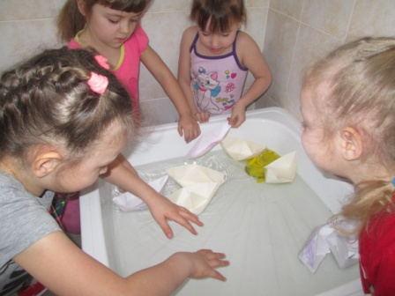 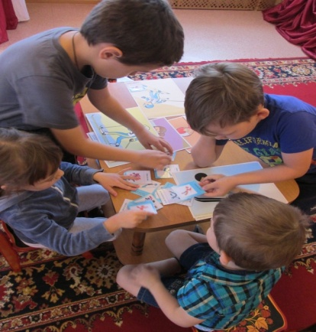

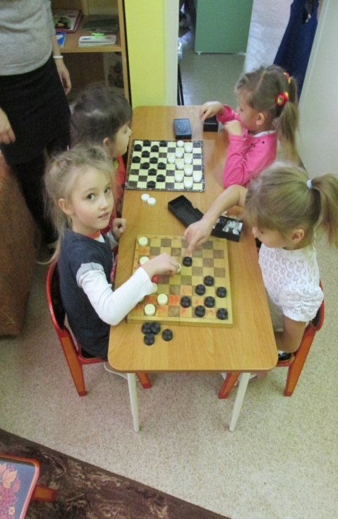 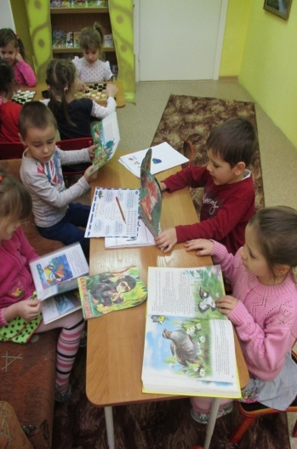 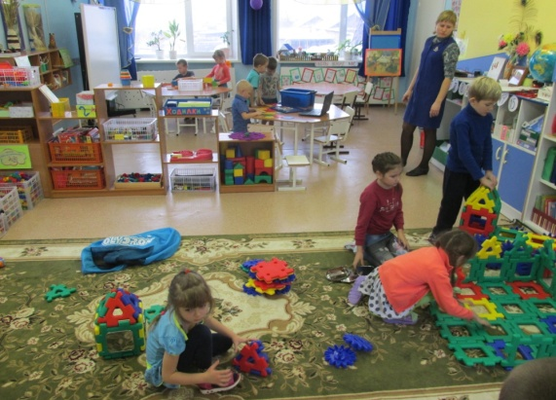

**Четверг - занимательное дело «Творю Я».**

**Когда:** каждый четверг с 16.00 до 17.00

**В чём заключается:** в ДОУ созданы студии по типу кружковой работы, которые организуют педагоги из числа педагогов ДОУ, деятельность которых направлена на реализацию социального заказа посредствам психолого-педагогического сопровождения одарённых детей в течение дошкольного детства.

**Условия:**

1. Руководитель студии создает и обновляет необходимую развивающую предметно – пространственная среду.

2. Руководитель студии формирует её состав исходя из интересов и потребностей детей и их родителей, в соответствии со способностями которые необходимы при работе в данной студии.

3. В одной студии могут быть объединены дети двух возрастов, что учитывается при составлении плана работы, не более 12 человек.

4. Возможно привлечение к деятельности родителей ДОУ.

5. Работа в студии организуется с сентября по май, один раз в неделю, после обеда – занимательное дело «Творю Я».

6. Раз в квартал дети представляют продукт своей деятельности на «Ярмарке мастерства»

7. Деятельность отражается в циклограмме воспитателя и составляется перспективный план на год.

**Перечень Творческих мастерских организуемых в ДОУ:**

- ***«Юный строитель»*** деятельность детей с деревом, строительными инструментами

***- «Модницы»*** – деятельность детей по моделированию украшений

***«Пластинография»*** овладение нетрадиционными способами работы с пластилином

- ***«Волшебный завиток»*** - нетрадиционное рисование, рисование на стеклянных мольбертах

***- «Каприз» -*** ритмика

**- *«Карамелька»*** оркестр, игра на музыкальных инструментах (старший дошкольный возраст);

***- «Развивайка»* -** развитие мелкой моторики, речи, памяти, мышления, работа с логопедом, психологом

***- «У Лукаморья» -*** театрализация

***- «Детский мастер-класс»*** - передача способов деятельности детьми старшего дошкольного возраста младшим дошкольникам (старший дошкольный возраст);

* ***«Эрудит» -*** развитие интеллекта, работа с интерактивной доской и столом
* ***«Lego – центр» -*** робототехника, конструирование, 3D моделирование конструкций на компьютере

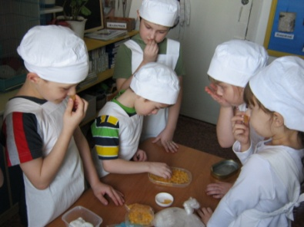 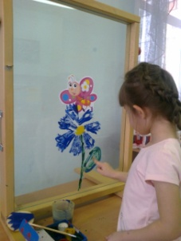 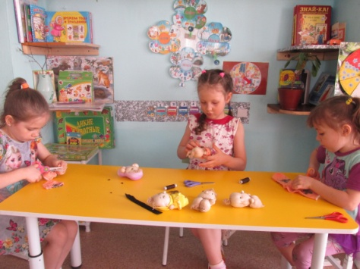 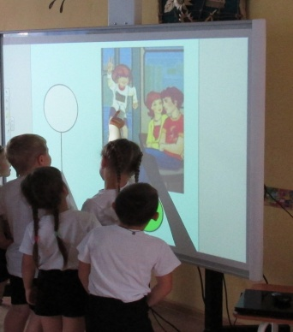 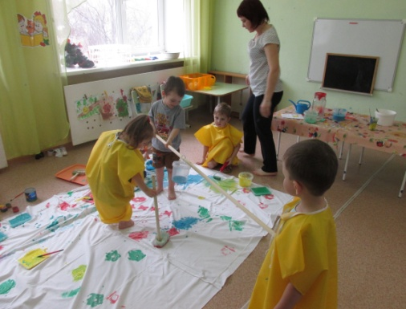 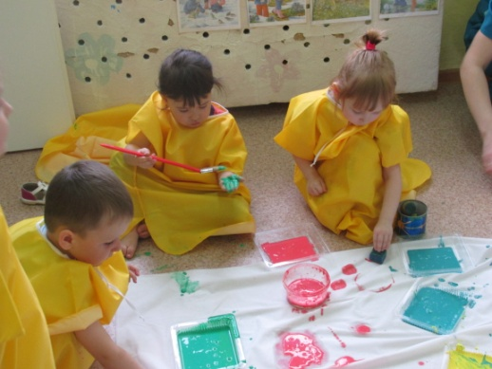

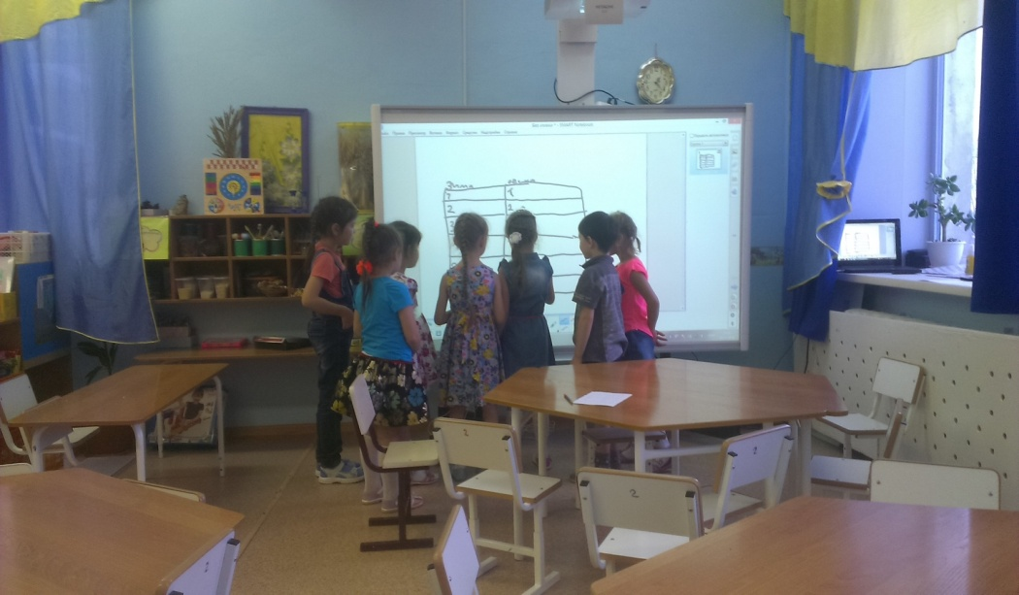

Ресурсное обеспечение: педагоги ДОУ.